ĐẠI HỌC QUỐC GIA HÀ NỘI
TRƯỜNG ĐẠI HỌC NGOẠI NGỮ

SƠ YẾU LÝ LỊCH CÁN BỘ, CÔNG CHỨC
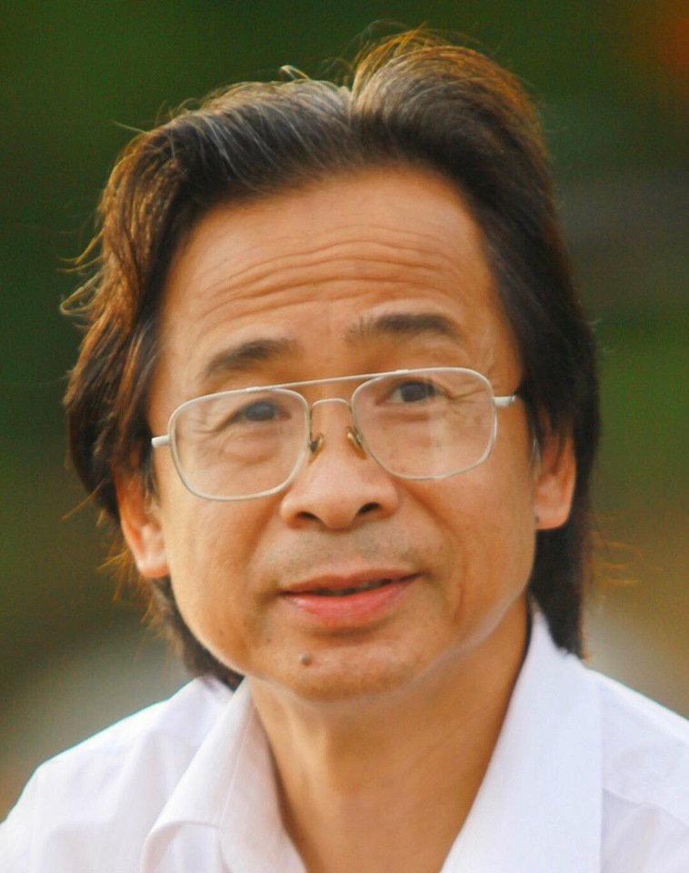 | 1) Họ và tên khai sinh : NGUYỄN LÂN TRUNG  2) Tên gọi khác:  3) Sinh ngày: 20 tháng 06 năm 1955, Giới tính: Nam  4) Nơi sinh: Khu học xá Nam Ninh  5) Quê quán: Xã Phùng Chí Kiên , Huyện Mỹ Hào, Tỉnh Hưng Yên
6) Dân tộc: Kinh
7) Tôn giáo: Không
8) Nơi đăng ký bộ khẩu thường trú: số 10 Nguyễn Thượng Hiền, Quận Hai Bà Trưng, Hà Nội
9) Nơi ở hiện nay: Phòng 1505, tòa 901B, khu starlake, Xuân Tảo, Bắc Từ Liêm, HN
10) Nghề nghiệp khi được tuyển dụng: Dạy học
11) Ngày tuyển dụng: 15/09/1977, Cơ quan tuyển dụng: Trường Đại học Ngoại ngữ, Đại học Quốc gia Hà Nội.
12) Chức vụ (chức danh) hiện tại:
- Chủ tịch HĐ Hợp tác & Phát triển Trường Đại học Ngoại ngữ, ĐHQGHN
- Phó Chủ tịch Hội Ngôn ngữ học Việt Nam
- Phó Chủ tịch-Tổng Thư ký Hội Liên lạc với người Việt nam ở nước ngoài
- Chủ tịch Hội hữu nghị Việt-Pháp thành phố Hà Nội
- Phó Chủ tịch Hiệp hội phát triển Văn hóa Doanh nghiệp VN
- Ủy viên Hội đồng tư vấn Đối ngoại-Kiều bào, Trung ương Mặt trận Tổ quốc VN
13) Công việc chính được giao: Giảng dạy, Nghiên cứu
14) Ngạch công chức (viên chức): Giảng viên cao cấp, Mã ngạch: V.07.01.01
Bậc lương: 6, Hệ số: 8,00 vượt khung 5%, Ngày hưởng: tháng 07 năm 2006,
Phụ cấp chức vụ: bảo lưu 0.9, Phụ cấp khác: Đứng lớp 35%, Thâm niên 42%
15.1- Trình độ giáo dục phổ thông: lớp 12
15.2- Trình độ chuyên môn cao nhất: Phó Giáo sư, Tiến sỹ
15.3- Lý luận chính trị: Cao cấp
15.4- Quản lý nhà nước: Phó Hiệu trưởng Trường ĐH Ngoại ngữ, ĐHQGHN
15.5- Ngoại ngữ: Tiếng Pháp (Tiến sỹ Pháp ngữ) và Tiếng Anh (Trình độ C)
15.6-Tin học: Trình độ sơ cấp
16) Ngày vào Đảng Cộng sản Việt Nam: 19/11/1997, Ngày chính thức:19/11/1998
17) Ngày tham gia tổ chức chính trị - xã hội: Đoàn TNCSHCM, 19 tháng 05 năm 1970
18) Ngày nhập ngũ:…/…/……, Ngày xuất ngũ: …/…/…… Quân hàm cao nhất:
19) Danh hiệu được phong tặng cao nhất
(Anh hùng lao động, anh hùng lực lượng vũ trang; nhà giáo, thày thuốc, nghệ sĩ nhân dân và ưu tú, …)
20) Sở trường công tác: Dạy học
21) Khen thưởng: Huân chương Lao động hạng Ba, năm 2003,
22) Kỷ luật: Bị khiển trách vì liên đới là Chủ tịch Hội đồng thi đã xảy ra việc Ban thư ký thất lạc bài thi
23) Tình trạng sức khoẻ: Bình thường, Chiều cao:1m60, Cân nặng:53kg, Nhóm máu: O
24) Là thương binh hạng: …./……, Là con gia đình chính sách:
(Con thương binh, con liệt sĩ, người nhiễm chất độc da cam Dioxin)
25) Số căn cước công dân : 001055008794 Ngày cấp: 01/03/2018
26) Số sổ BHXH:
27) Đào tạo, bồi dưỡng về chuyên môn, nghiệp vụ, lý luận chính trị, ngoại ngữ, tin học
Tên trường | Chuyên ngành đào tạo, bồi dưỡng | Từ tháng, năm - đến tháng, năm | Hình thức đào tạo | Văn bằng, chứng chỉ, trình độ gì
ĐH Sorbone Pháp | Ngôn ngữ | 9/1981-9/1985 | Tập trung | Tiến sỹ đệ tam
ĐH Khoa học Xã hội và Nhân Văn | Ngôn ngữ | 9/1998-9/2001 | Tập trung | Tiến sỹ
Trường Đảng Nguyễn Ái Quốc | Lý luận cao cấp | 9/2004 -9/2006 | Tại chức | Cao cấp
28) Tóm tắt quá trình công tác
Từ tháng, năm đến tháng, năm | Chức danh, chức vụ, đơn vị công tác (đảng, chính quyền, đoàn thể, tổ chức xã hội), kể cả thời gian được đào tạo, bồi dưỡng về chuyên môn, nghiệp vụ,......
Năm 1977 | Tốt nghiệp Khoa Pháp Đại học Sư phạm Ngoại ngữ Hà Nội
Từ năm 1977 đến nay | Công tác tại Trường Đại học Ngoại ngữ, Đại học Quốc gia Hà Nội
Từ năm 1993 | Trưởng phòng Khoa học, Trường ĐHNN, ĐHQGHN
Từ năm 2007 | Phó Hiệu trưởng Trường Đại học Ngoại ngữ, ĐHQGHN
Từ năm 1992 đến 1996 | Bí thư Đoàn Thanh niên Cộng sản Hồ Chí Minh, Trường ĐHNN, ĐHQGHN
Từ năm 1996 đến 2001 | Bí thư Đoàn Thanh niên Cộng sản Hồ Chí Minh, ĐHQGHN
Tư năm 1995 | Phó Tổng thư ký Hội Ngôn ngữ học Việt Nam
Từ năm 2006 đến nay | Phó Chủ tịch Hội Ngôn ngữ học Việt Nam
Từ năm 2004 đến nay | Phó Chủ tịch, Tổng thư ký Hội liên lạc với người Việt Nam ở nước ngoài
Từ năm 1995 đến 2015 | Ủy viên Đoàn Chủ tịch Liên hiệp Thanh niên Việt Nam
Từ năm 1998 đến 2015  Từ năm 2015 đến nay | Phó Chủ tịch kiêm Tổng Thư ký Hội hữu nghị Việt – Pháp thành phố Hà Nội  Chủ tịch Hội hữu nghị Việt – Pháp thành phố Hà Nội
Từ 2004 -2007 | Thường vụ Đảng ủy Trường Đại học Ngoại ngữ, ĐHQGHN
Từ 2007 đến 2015 | Phó Bí thư Đảng ủy Trường Đại học Ngoại ngữ, ĐHQGHN
29) Đặc điểm lịch sử bản thân:
- Khai rõ: bị bắt, bị tù (từ ngày tháng năm nào đến ngày tháng năm nào, ở đâu), đã khai báo cho ai, những vấn đề gì? Bản thân có làm việc trong chế độ cũ (cơ quan, đơn vị nào, địa điểm, chức danh, chức vụ, thời gian làm việc ....)
Không

- Tham gia hoặc có quan hệ với các tổ chức chính trị, kinh tế, xã hội nào ở nước ngoài (làm gì, tổ chức nào, đặt trụ sở ở đâu .........?):
Không

- Có thân nhân (Cha, Mẹ, Vợ, Chồng, con, anh chị em ruột) ở nước ngoài (làm gì, địa chỉ)?
Anh ruột là Phó Giám đốc Học viên Âm nhạc Novosibiec, Nga (đã mất)

30) Quan hệ gia đình
a) Về bản thân: Cha, Mẹ, Vợ (hoặc chồng), các con, anh chị em ruột
Mối quan hệ | Họ và tên | Năm sinh | Quê quán, nghề nghiệp, chức danh, chức vụ, đơn vị công tác, học tập, nơi ở (trong, ngoài nước); thành viên các tổ chức chính trị - xã hội ........)
Bố  mẹ | Nguyễn Lân | 1906 | Đã mất
Bố  mẹ | Nguyễn Thị Tề | 1915 | Đã mất
Vợ chồng | Đặng Bích Ngà | 1955 | Giáo viên THPT Đống Đa Hà Nội  (đã nghỉ hưu)
Các con | Nguyễn Ngọc Lưu Ly | 1981 | Cán bộ giảng dạy tại khoa Pháp, Trường Đại học Ngoại ngữ, ĐHQGHN
Các con | Nguyễn Lân Trung Anh | 1988 | Giám đốc Công ty Phonix Holding
Anh chị em ruột | Nguyễn Lân Tuất | 1934 | Đã mất
Anh chị em ruột | Nguyễn Tê Chỉnh | 1935 | Đã mất
Anh chị em ruột | Nguyễn Lân Dũng | 1938 | Giáo sư Sinh học Trường ĐHKHTN, ĐHQGHN (đã nghỉ hưu)
Anh chị em ruột | Nguyễn Lân Cường | 1941 | Giáo sư Khảo cổ học – Viện Khảo cổ học (đã nghỉ hưu)
Anh chị em ruột | Nguyễn Lân Hùng | 1945 | Cán bộ Khoa Sinh Trường ĐHSP Hà Nội (đã nghỉ hưu)
Anh chị em ruột | Nguyễn Lân Tráng | 1948 | Phó Giáo sư Khoa Điện ĐH Bách Khoa Hà Nội (đã nghỉ hưu)
Anh chị em ruột | Nguyễn Lân Việt | 1952 | Giáo sư Y học Đại học Y khoa Hà Nội
a) Về bên vợ (hoặc chồng): Cha, Mẹ, anh chị em ruột
Mối quan hệ | Họ và tên | Năm sinh | Quê quán, nghề nghiệp, chức danh, chức vụ, đơn vị công tác, học tập, nơi ở (trong, ngoài nước); thành viên các tổ chức chính trị - xã hội ........)
Bố  Mẹ | Đặng Văn Toản | 1928 | Đã mất
Bố  Mẹ | Vũ Thị Xuyến | 1927 | Đã mất
Anh chị em ruột | Đặng Văn Toàn | 1945 | Về hưu
Anh chị em ruột | Đặng Bích Vân | 1947 | Về hưu
Anh chị em ruột | Đặng Vũ Tuấn | 1949 | Liệt sỹ
Anh chị em ruột | Đặng Vũ Tiến | 1953 | Đã mất
Anh chị em ruột | Đặng Vũ Tấn | 1957 | Nghỉ mất sức
31) Diễn biến quá trình lương của cán bộ, công chức
Tháng/năm | 4/1993 | 12/1995 | 12/1998 | 12/2001 | 7/2004 | 10/2004 | 7/2006 | 8/2009
Mã ngạch/bậc | GVC/2 | GVC/3 | GVC/4 | GVC/5 | GVC/6 | GVC/7 | GVC/8 | GVCC
Hệ số lương | 3.63 | 3.91 | 4.19 | 4.47 | 5.03 | 6.44 | 6.78 | 8.00
32) Nhận xét, đánh giá của cơ quan, đơn vị quản lý và sử dụng cán bộ, công chức
- Là cán bộ có tư tưởng, đạo đức tốt
- Là Đảng viên gương mẫu
- Luôn hoàn tốt nhiệm vụ

Hà Nội, ngày 2 tháng 6 năm 2022
Người khai  Tôi xin cam đoan những lời khai trên đây là đúng sự thật | Thủ trưởng cơ quan, đơn vị quản lý  và sử dụng CBCCVC

Nguyễn Lân Trung Đỗ Tuấn Minh

